Схема теплоснабжения
Муниципальное образование Нижние Вязовые
Зеленодольского муниципального района
на 2014-2030гг.

Нижние Вязовые
2014 г.
Содержание
Введение 3
Характеристика системы теплоснабжения МО Нижние Вязовые. 4
Раздел 1. Показатели перспективного спроса на тепловую энергию (мощность) и теплоноситель в установленных границах территории поселения 10
Раздел 2. Перспективные балансы располагаемой тепловой мощности источников тепловой энергии тепловой нагрузки потребителей. 11
Раздел 3. Перспективные балансы теплоносителя 12
Раздел 4. Гидравлический расчет трубопроводов систем водяного отопления 13
Раздел 5. Предложения по новому строительству, реконструкции и техническому перевооружению источников тепловой энергии 14
Раздел 6. Предложения по новому строительству и реконструкции тепловых сетей 14
Раздел 7. Перспективные топливные балансы 15
Раздел 8. Инвестиции в новое строительство, реконструкцию и техническое перевооружение 15
Раздел 9. Решение по определению единой теплоснабжающей организации 16

Введение
Проектирование системы теплоснабжения МО Нижние Вязовые представляет собой комплексную проблему, от правильного решения которой во многом зависят масштабы необходимых капитальных вложений. Прогноз спроса на тепловую энергию основан на прогнозировании развития МО Нижние Вязовые, определённый генеральным планом на период до 2030 года.
Схема разрабатывается на основе анализа фактических тепловых нагрузок потребителей с учётом перспективного развития на 17 лет, структуры топливного баланса региона, оценки состояния существующих источников тепла и тепловых сетей и возможности их дальнейшего использования, рассмотрения вопросов надёжности, экономичности.
Обоснование решений (рекомендаций) при разработке схемы теплоснабжения осуществляется на основе технико-экономического сопоставления вариантов развития системы теплоснабжения в целом и отдельных ее частей (локальных зон теплоснабжения) путем оценки их сравнительной эффективности по критерию минимума суммарных дисконтированных затрат.
Основой для разработки и реализации схемы теплоснабжения МО Нижние вязовые до 2030 года является Федеральный закон от 27 июля 2010 г. No 190-ФЗ "О теплоснабжении" (Статья 23. Организация развития систем теплоснабжения поселений, городских округов), регулирующий всю систему взаимоотношений в теплоснабжении и направленный на обеспечение устойчивого и надёжного снабжения тепловой энергией потребителей. Постановление от 22 Февраля 2012 г. N 154 "О требованиях к схемам теплоснабжения, порядку их разработки и утверждения"
При проведении разработки использовались «Требования к схемам теплоснабжения» и «Требования к порядку разработки и утверждения схем теплоснабжения», предложенные к утверждению Правительству Российской Федерации в соответствии с частью 1 статьи 4 Федерального закона «О теплоснабжении».
В ходе реализации Схемы теплоснабжения возможна ежегодная корректировка данной схемы.

Характеристика системы теплоснабжения МО Нижние Вязовые.
Поселения, входящие в МО Нижние Вязовые, кроме пгт. Нижние Вязовые не имеют централизованных систем теплоснабжения, и отапливаются индивидуальными источниками теплоснабжения (двухконтурными котлами и модульными котельными обслуживающих только 1 объект).
Все поселения МО Нижние Вязовые, кроме пгт. Нижние Вязовые, застроены индивидуальными домами усадебного типа. Многоквартирные дома пгт. Нижние Вязовые в настоящее время переведены на отопление от индивидуальных источников – двухконтурных котлов, работающих на газе низкого давления.
Централизованные системы теплоснабжения, существующие в
пгт. Нижние Вязовые отапливают только общественные здания: здание Совета, пожарная часть, школа и детский сад.
Общая длина труб теплоснабжения (в двухтрубном исполнении) – 311 м.
Наименования и адрес котельной: РТ, Зеленодольский район, пгт Нижние Вязовые, ул. Первомайская, 70.
Код ОКАТО: 92228562000
ОГРН организации: 1071673000838
Год постройки: 1967.
Основной вид топлива: газ.
В наличие есть паспорт, склад топлива, приборы учета на топливо и электроэнергию.
Таблица 1.
№ | Марка котла | Режим работы | Вид основного топлива | Год установки | КПД, %
1 | НР - 18 | паровой | Газ | 2010 | 81,3
2 | НР - 19 | паровой | Газ | 2008 | 81,3
3 | НР - 20 | паровой | Уголь | 2004 | 70,0
Основные характеристики котельной
Таблица 2.
№ п/п | Наименование показателя | Единица Измерения | Фактически
1 | Производство тепловой энергии, всего | Гкал | 1903,14
2 | Потери тепловой энергии в сетях | Гкал | 57
3 | Полезный отпуск тепловой энергии, всего | Гкал | 1891,81
4 | Расход топлива на производство тепловой энергии | Т у.т. | 400,18
5 | Расход электрической энергии на производство и передачу тепловой энергии | кВт*ч | 80690
6 | Расходы воды на производство и передачу тепловой энергии | м3 | 190
7 | Установленная мощность тепловая | Гкал/час | 1,2
8 | КПД источника | % | 70

Температурный график работы котельной в пгт Нижние Вязовые
Тн, ⁰С | Т1, ⁰С | Т2, ⁰С | Тн, ⁰С | Т1, ⁰С | Т2, ⁰С
+10 | 39,1 | 34,3 | -12 | 70,1 | 54,6
+9 | 40,6 | 35,3 | -13 | 71,3 | 55,4
+8 | 42,1 | 36,4 | -14 | 72,6 | 56,3
+7 | 43,7 | 37,4 | -15 | 73,9 | 57,1
+6 | 45,2 | 38,4 | -16 | 75,2 | 57,9
+5 | 46,7 | 39,5 | -17 | 76,5 | 58,7
+4 | 48,1 | 40,5 | -18 | 77,7 | 59,5
+3 | 49,6 | 41,5 | -19 | 79,0 | 60,3
+2 | 51,0 | 42,4 | -20 | 80,3 | 61,1
+1 | 52,1 | 43,3 | -21 | 81,5 | 61,9
0 | 53,9 | 44,3 | -22 | 82,5 | 62,6
-1 | 55,3 | 45,2 | -23 | 84,0 | 63,4
-2 | 56,7 | 46,1 | -24 | 85,3 | 64,1
-3 | 58,1 | 47,0 | -25 | 86,5 | 64,9
-4 | 59,4 | 47,9 | -26 | 87,7 | 65,6
-5 | 60,8 | 48,8 | -27 | 88,9 | 66,4
-6 | 62,1 | 49,6 | -28 | 90,2 | 67,1
-7 | 63,5 | 50,5 | -29 | 91,4 | 67,9
-8 | 64,8 | 51,3 | -30 | 92,6 | 68,9
-9 | 66,2 | 52,1 | -31 | 93,8 | 69,7
-10 | 67,5 | 53,0 | -32 | 95,0 | 70,0
-11 | 68,8 | 53,8

Рис 1.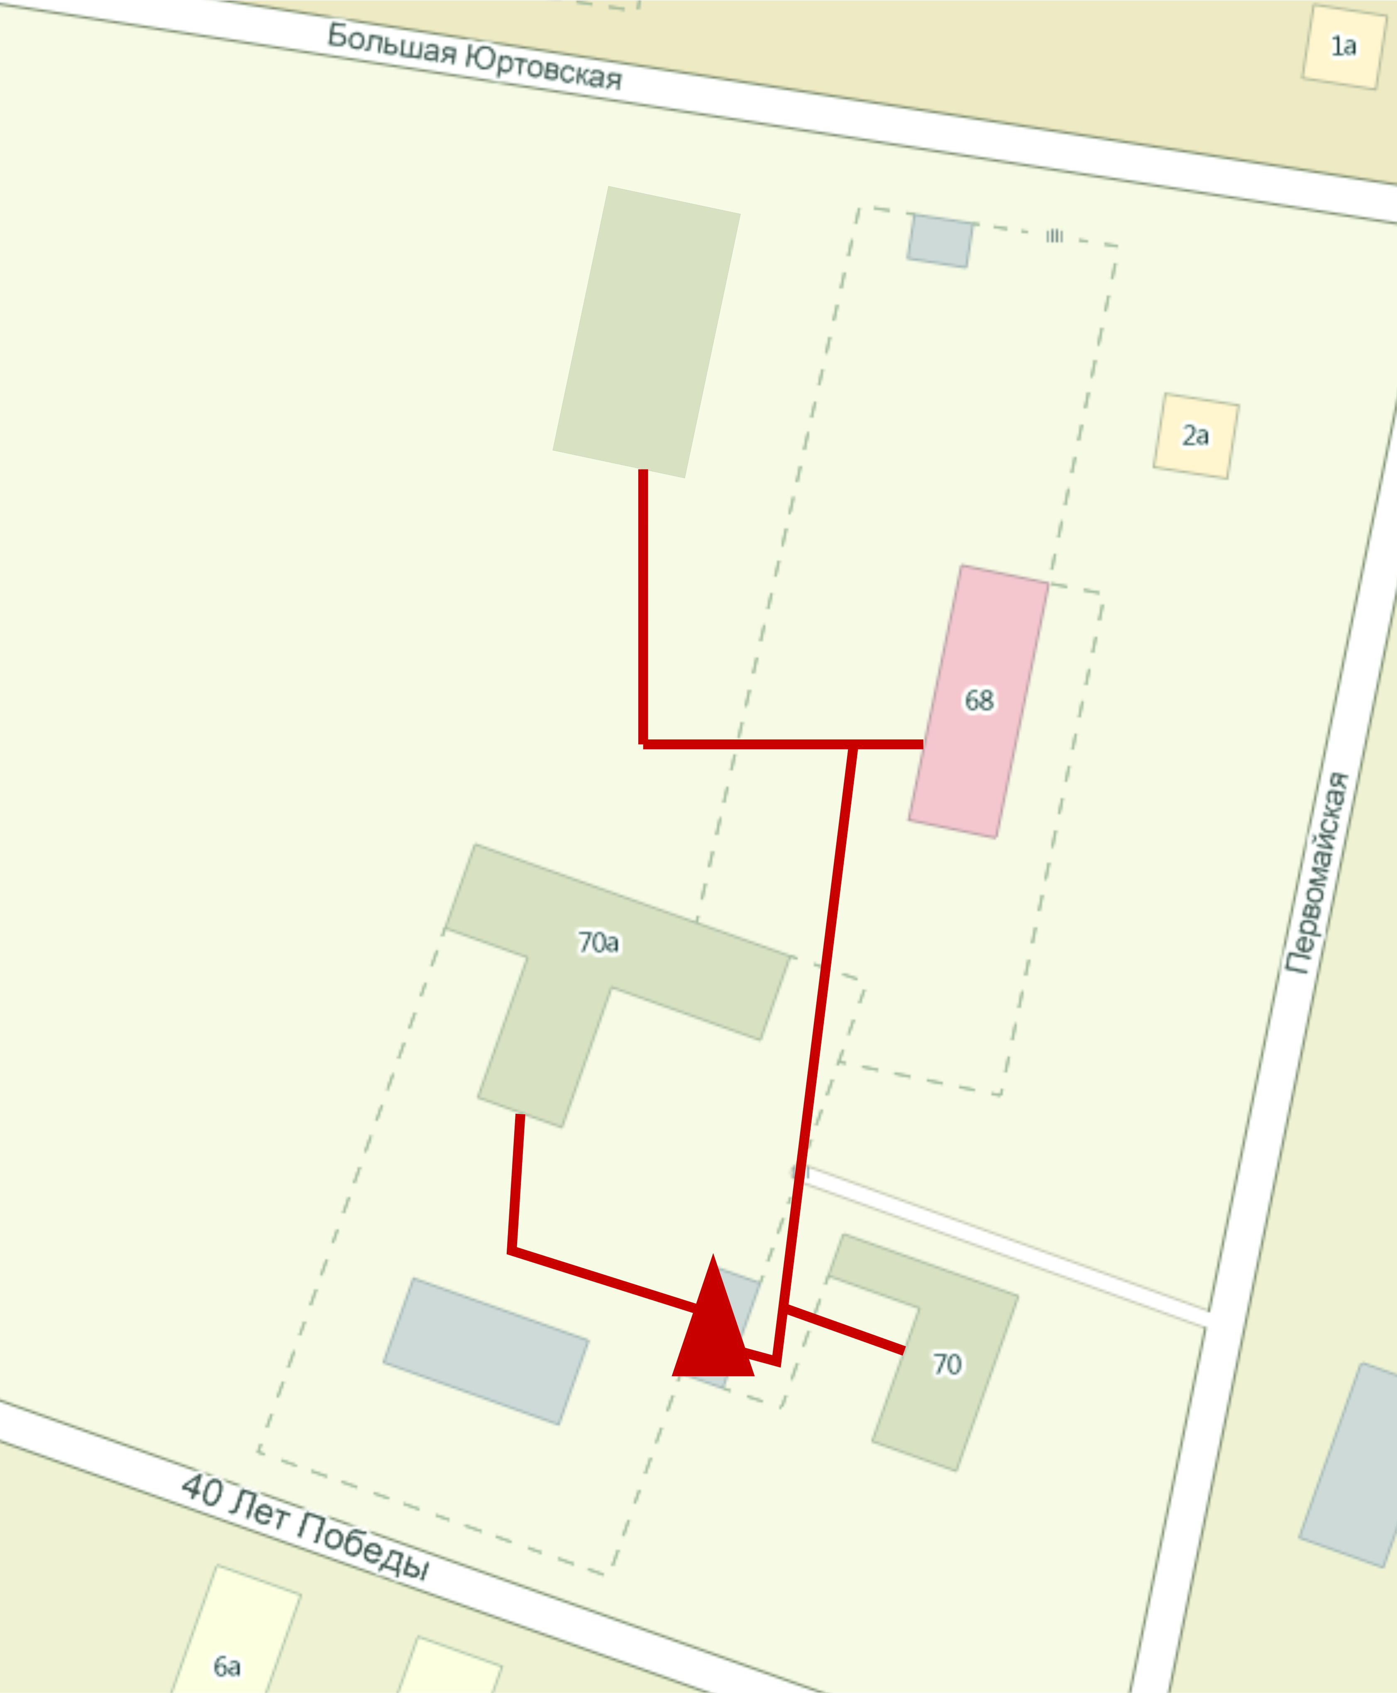

Раздел 1. Показатели перспективного спроса на тепловую энергию (мощность) и теплоноситель в установленных границах территории поселения
Площади территорий сельского поселения и населенных пунктов (га)
Таблица 1.1.
№ п/п | Территории | Существ. | Перспектива
1 | Мезиново | 173,59 | 238,86
2 | Исаково | 63,66 | 78,38
3 | Протопоповка | 81,05 | 136,44
4 | с. Большое Ходяшево | 124,6 | 135,1
5 | с. Бритвино | 57,5 | 35,4
6 | ж/д разъезд Ходяшево | 6,5 | 6,5
7 | Пос. Луговой | 15,9 | 15,9
8 | Д. Малое Ходяшево | 12 | 12
9 | пгт. Нижние Вязовые | 500,8 | 606,9
10 | д. Улитино | 33,8 | 267,8
11 | д. Русские Ширданы | 27 | 27
Весь прирост площади населенных пунктов предполагается застраивать индивидуальными жилыми домами усадебного типа с отоплением от индивидуальных источников теплоснабжения- двухконтурных котлов.

Раздел 2. Перспективные балансы располагаемой тепловой мощности источников тепловой энергии тепловой нагрузки потребителей.
Описание существующих и перспективных зон действия систем теплоснабжения, источников тепловой энергии, в том числе работающих на единую тепловую сеть, с выделенными (неизменными в течение отопительного периода) зонами действия.
При определении радиусов эффективного теплоснабжения использовались материалы из следующих документов и литературы:
1. СП 41-110-2005 Проектирование тепловых сетей, Приложение П
2. В настоящее время Федеральный закон № 190 «О теплоснабжении» ввѐл понятие «радиус эффективного теплоснабжения» без конкретной методики его расчѐта.
Для выполнения расчѐта, так же, использовалась статья Ю.В. Кожарина и Д.А. Волкова «К вопросу определения эффективного радиуса теплоснабжения», опубликованная в журнале «Новости теплоснабжения», №8, 2012 г.
Результаты расчета радиуса эффективного теплоснабжения котельной пгт Нижние Вязовые приведены в таблице 2.1.
Таблица 2.1.
Источник теплоснабжения | Предельный радиус эффективного действия тепловых сетей Rпред, км | Оптимальный радиус теплоснабжения Rопт, км
Котельная в пгт Нижние Вязовые | 0,250 | 0,180

Раздел 3. Перспективные балансы теплоносителя
Перспективные балансы котельной МО Нижние Вязовые.
Таблица 3.1.
Наименование источника | Наименование показателей | Единица измерения | год
Наименование источника | Наименование показателей | Единица измерения | 2013 | 2014 | 2020 | 2025 | 2030
Котельная в пгт. Нижние Вязовые | Установленная мощность | Гкл/ час | 1,2 | 1,2 | 1,2 | 1,2 | 1,2
Котельная в пгт. Нижние Вязовые | Подключенная нагрузка | Гкл/ час | 0,3 | 0,3 | 0,3 | 0,3 | 0,3
Котельная в пгт. Нижние Вязовые | Резерв | Гкл/ час | 0,9 | 0,9 | 0,9 | 0,9 | 0,9

Раздел 4. Гидравлический расчет трубопроводов систем водяного отопления
Сводная таблица результатов гидравлического расчета трубопровода систем отопления.
Таблица 4.1.
Участок | Диаметр участка, мм | Длина участка, м | Расход м3/час | Скорость движения теплоносителя v, м/с | Удельная потеря давления Rt, Па/м | Потеря давления на трение Rtl, Па | Сумма коэффициентов местных сопротив-ий | Суммарная потеря давления Rtl+Z
1. | 108 | 261 | 50 | 1,77 | 0,38 | 4,56 | 0,0 | 4,56
2. | 108 | 15 | 50 | 1,77 | 0,38 | 4,56 | 0,0 | 4,56
3. | 50 | 35 | 20 | 1,44 | 0,40 | 22,96 | 0,0 | 22,96
4. | 50 | 8 | 20 | 1,44 | 0,40 | 22,96 | 0,0 | 22,96
1. Котельная - школа
2. Врезка наружная тепловода – здание Совета
3. Котельная – здание пожарной части
4. Врезка наружный тепловод – Детский сад

Раздел 5. Предложения по новому строительству, реконструкции и техническому перевооружению источников тепловой энергии
Котельная в пгт. Нижние Вязовые нуждается в срочной реконструкции, а именно - замене двух котлов НР 18 и НР 19 на более современное отопительное оборудование.

Раздел 6. Предложения по новому строительству и реконструкции тепловых сетей
Предлагается реконструкция тепловых сетей с укладкой 123 м трубы диаметром 108мм под землю в полиуретановой изоляции.

Раздел 7. Перспективные топливные балансы
Расчет перспективных топливных балансов не требуется, так как в ОМ Нижние Вязовые имеют хорошую обеспеченность по газовому топливу.

Раздел 8. Инвестиции в новое строительство, реконструкцию и техническое перевооружение
№  п.п | Наименование мероприятий | Сроки реализации (год (ы)) | Сумма, тыс. руб., за весь период
1. | Реконструкции котельной | 2015-2017 | 12 000
2. | Реконструкция существующих сетей с заменой и укладкой труб теплоснабжения под землю в полиуретановой изоляции | 2023 | 820
 | ВСЕГО |  | 12 820

Раздел 9. Решение по определению единой теплоснабжающей организации
Решение по установлению единой теплоснабжающей организации осуществляется на основании критериев определения единой теплоснабжающей организации, установленных в правилах организации теплоснабжения, утверждаемых Правительством Российской Федерации.
В соответствии со статьей 2 пунктом 28 Федерального закона 190 «О теплоснабжении»:
«Единая теплоснабжающая организация в системе теплоснабжения (далее - единая теплоснабжающая организация) - теплоснабжающая организация, которая определяется в схеме теплоснабжения федеральным органом исполнительной власти, уполномоченным Правительством Российской Федерации на реализацию государственной политики в сфере теплоснабжения (далее - федеральный орган исполнительной власти, уполномоченный на реализацию государственной политики в сфере теплоснабжения), или органом местного самоуправления на основании критериев и в порядке, которые установлены правилами организации теплоснабжения, утвержденными Правительством Российской Федерации».
В соответствии со статьей 6 пунктом 6 Федерального закона 190 «О теплоснабжении»:
«К полномочиям органов местного самоуправления поселений, городских округов по организации теплоснабжения на соответствующих территориях относится утверждение схем теплоснабжения поселений, городских округов с численностью населения менее пятисот тысяч человек, в том числе определение единой теплоснабжающей организации»
Предложения по установлению единой теплоснабжающей организации осуществляются на основании критериев определения единой теплоснабжающей организации, установленных в правилах организации теплоснабжения, утверждаемых Правительством Российской Федерации. Предлагается использовать для этого нижеследующий раздел проекта Постановления Правительства Российской Федерации «Об утверждении правил организации теплоснабжения», предложенный к утверждению Правительством Российской Федерации в соответствии со статьей 4 пунктом 1 ФЗ-190 «О теплоснабжении»:
Критерии и порядок определения единой теплоснабжающей организации
1. Статус единой теплоснабжающей организации присваивается органом местного самоуправления или федеральным органом исполнительной власти (далее – уполномоченные органы) при утверждении схемы теплоснабжения поселения, городского округа, а в случае смены единой теплоснабжающей организации – при актуализации схемы теплоснабжения.
2. В проекте схемы теплоснабжения должны быть определены границы зон деятельности единой теплоснабжающей организации (организаций). Границы зоны (зон) деятельности единой теплоснабжающей организации (организаций) определяются границами системы теплоснабжения, в отношении которой присваивается соответствующий статус.
В случае, если на территории поселения, городского округа существуют несколько систем теплоснабжения, уполномоченные органы вправе:
-определить единую теплоснабжающую организацию (организации) в каждой из систем теплоснабжения, расположенных в границах поселения, городского округа;
-определить на несколько систем теплоснабжения единую теплоснабжающую организацию, если такая организация владеет на праве собственности или ином законном основании источниками тепловой энергии и (или) тепловыми сетями в каждой из систем теплоснабжения, входящей в зону еѐ деятельности.
3. Для присвоения статуса единой теплоснабжающей организации впервые на территории поселения, городского округа, лица, владеющие на праве собственности или ином законном основании источниками тепловой энергии и (или) тепловыми сетями на территории поселения, городского округа вправе подать в течение одного месяца с даты размещения на сайте поселения, городского округа, города федерального значения проекта схемы теплоснабжения в орган местного самоуправления заявки на присвоение статуса единой теплоснабжающей организации с указанием зоны деятельности, в которой указанные лица планируют исполнять функции единой теплоснабжающей организации. Орган местного самоуправления обязан разместить сведения о принятых заявках на сайте поселения, городского округа.
4. В случае, если в отношении одной зоны деятельности единой теплоснабжающей организации подана одна заявка от лица, владеющего на праве собственности или ином законном основании источниками тепловой энергии и (или) тепловыми сетями в соответствующей системе теплоснабжения, то статус единой теплоснабжающей организации присваивается указанному лицу. В случае, если в отношении одной зоны деятельности единой теплоснабжающей организации подано несколько заявок от лиц, владеющих на праве собственности или ином законном основании источниками тепловой энергии и (или) тепловыми сетями в соответствующей системе теплоснабжения, орган местного самоуправления присваивает статус единой теплоснабжающей организации в соответствии с критериями настоящих Правил.
5. Критериями определения единой теплоснабжающей организации являются:
1) владение на праве собственности или ином законном основании источниками тепловой энергии с наибольшей совокупной установленной тепловой мощностью в границах зоны деятельности единой теплоснабжающей организации или тепловыми сетями, к которым непосредственно подключены источники тепловой энергии с наибольшей совокупной установленной тепловой мощностью в границах зоны деятельности единой теплоснабжающей организации;
2) размер уставного (складочного) капитала хозяйственного товарищества или общества, уставного фонда унитарного предприятия должен быть не менее остаточной балансовой стоимости источников тепловой энергии и тепловых сетей, которыми указанная организация владеет на праве собственности или ином законном основании в границах зоны деятельности единой теплоснабжающей организации. Размер уставного капитала и остаточная балансовая стоимость имущества определяются по данным бухгалтерской отчетности на последнюю отчетную дату перед подачей заявки на присвоение статуса единой теплоснабжающей организации.
6. В случае если в отношении одной зоны деятельности единой теплоснабжающей организации подано более одной заявки на присвоение соответствующего статуса от лиц, соответствующих критериям, установленным настоящими Правилами, статус единой теплоснабжающей организации присваивается организации, способной в лучшей мере обеспечить надежность теплоснабжения в соответствующей системе теплоснабжения.
Способность обеспечить надежность теплоснабжения определяется наличием у организации технических возможностей и квалифицированного персонала по наладке, мониторингу, диспетчеризации, переключениям и оперативному управлению гидравлическими режимами, и обосновывается в схеме теплоснабжения.
7. В случае если в отношении зоны деятельности единой теплоснабжающей организации не подано ни одной заявки на присвоение соответствующего статуса, статус единой теплоснабжающей организации присваивается организации, владеющей в соответствующей зоне деятельности источниками тепловой энергии и (или) тепловыми сетями, и соответствующей критериям настоящих Правил.
8. Единая теплоснабжающая организация при осуществлении своей деятельности обязана:
а) заключать и надлежаще исполнять договоры теплоснабжения со всеми обратившимися к ней потребителями тепловой энергии в своей зоне деятельности;
б) осуществлять мониторинг реализации схемы теплоснабжения и подавать в орган, утвердивший схему теплоснабжения, отчеты о реализации, включая предложения по актуализации схемы теплоснабжения;
в) надлежащим образом исполнять обязательства перед иными теплоснабжающими и теплосетевыми организациями в зоне своей деятельности;
г) осуществлять контроль режимов потребления тепловой энергии в зоне своей деятельности.
Ввиду большой удаленности тепловых сетей, а также в связи с тем, что все котельные обслуживаются разными организациями, определить единую теплоснабжающую организацию в настоящее время не представляется возможным.
В настоящее время предприятие МУП «Нижневязовской жилкомсервис» отвечает всем требованиям критериев по определению единой теплоснабжающей организации, а именно:
1) Владение на праве собственности или ином законном основании источниками тепловой энергии с наибольшей совокупной установленной тепловой мощностью в границах зоны деятельности единой теплоснабжающей организации или тепловыми сетями, к которым непосредственно подключены источники тепловой энергии с наибольшей совокупной установленной тепловой мощностью в границах зоны деятельности единой теплоснабжающей организации.
На балансе предприятие МУП «Нижневязовской жилкомсервис» находятся все магистральные тепловые сети в МО Нижние Вязовые.
2) Статус единой теплоснабжающей организации присваивается организации, способной в лучшей мере обеспечить надежность теплоснабжения в соответствующей системе теплоснабжения.
Способность обеспечить надежность теплоснабжения определяется наличием у предприятия МУП «Нижневязовской жилкомсервис» технических возможностей и квалифицированного персонала по наладке, мониторингу, диспетчеризации, переключениям и оперативному управлению гидравлическими режимами.
3) Предприятие МУП «Нижневязовской жилкомсервис» согласно требованиям критериев по определению единой теплоснабжающей организации при осуществлении своей деятельности фактически уже исполняет обязанности единой теплоснабжающей организации, а именно:
а) заключает и надлежаще исполняет договоры теплоснабжения со всеми обратившимися к ней потребителями тепловой энергии в своей зоне деятельности;
б) надлежащим образом исполняет обязательства перед иными теплоснабжающими и теплосетевыми организациями в зоне своей деятельности;
в) осуществляет контроль режимов потребления тепловой энергии в зоне своей деятельности.
г) будет осуществлять мониторинг реализации схемы теплоснабжения и подавать в орган, утвердивший схему теплоснабжения, отчеты о реализации, включая предложения по актуализации схемы теплоснабжения.

Таким образом, на основании критериев определения единой теплоснабжающей организации, установленных в проекте правил организации теплоснабжения, утверждаемых Правительством Российской Федерации, предлагается определить единой теплоснабжающей организацией МО Нижние Вязовые предприятие МУП «Нижневязовской жилкомсервис».

